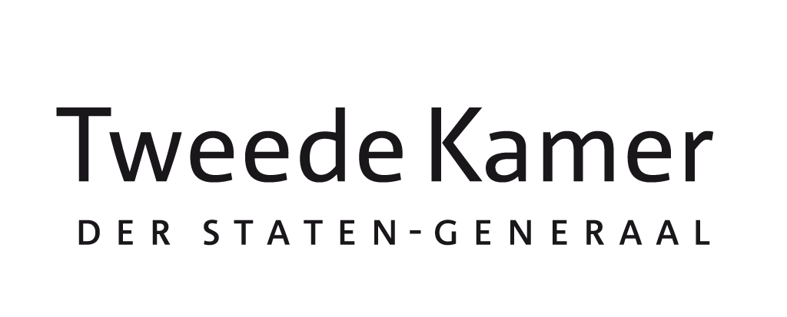
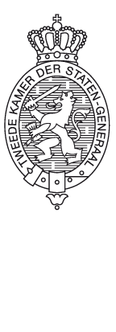
Geachte commissievoorzitters,
Voortgang Dag van de Publieke Dienstverlening
aan de voorzitters van de vaste commissies
van Joost Sneller
datum 18 maart 2026

Op woensdag 17 juni 2026 vindt de jaarlijkse Dag van de Publieke Dienstverlening plaats. Het kabinet organiseert de dag op verzoek van de Kamer ter uitvoering van de met algemene stemmen aangenomen motie Ceder/Tielen. Deze motie roept op om meer aandacht te geven aan de uitvoering bij het bepalen van wet- en regelgeving.
Op de Dag van de Publieke Dienstverlening bespreken Kamerleden, beleidsmakers en uitvoerders van beleid openhartig en informeel de knelpunten én de oplossingen die burgers en uitvoerders op de werkvloer tegenkomen. De Tweede Kamer draagt actief bij aan deze Dag, zoals beschreven in mijn eerdere brief. Met deze brief informeer ik u over de voortgang en doe ik een aanvullende oproep. Daarom verzoek ik u om deze brief in de procedurevergadering van uw commissie te agenderen.

Voortgang bij invulling trialogen
Inmiddels werken er vanuit veel commissies leden mee aan het invullen van zgn. trialoogsessies, met vertegenwoordigers uit politiek, beleid en uitvoering. Deze leden hebben in een gezamenlijke lunchbijeenkomst afgesproken om, onder meer via deze brief, te werken aan betrokkenheid van meer leden. Daarnaast zijn suggesties gedaan voor thema’s voor trialogen. De leden vullen de trialoogsessies verder in samen met het organiserende programmateam (Werk aan Uitvoering) en de kenniscoördinatoren van de commissiestaf. De betrokken leden en thema’s zijn te vinden in de bijlage.

Denk vooral mee!
Trialoogsessies zijn vooral zinvol als meerdere commissieleden hieraan deelnemen. Daarom horen we graag of er meer leden zijn die belangstelling hebben om over de invulling mee te denken. U kunt dit doorgeven aan de kenniscoördinator van uw commissie of via een mail naar dagvandepubliekedienstverlening@tweedekamer.nl.

Praktische zaken
De dag vindt plaats in New Babylon, vlakbij het Kamergebouw, en duurt van 10 tot 17 uur. In april is het programma bekend en start de inschrijving. Het is uiteraard mogelijk om één of enkele onderdelen van de dag bij te wonen.

Hoogachtend,

Joost Sneller

Bijlage 1 Thema’s en betrokken leden per Kamercommissie

EZ
Betrokken Kamerlid: Kisteman (VVD)
Onderwerp: WBSO
De regeling WBSO stimuleert ondernemers in alle bedrijfssectoren om meer te investeren in onderzoek en ontwikkeling (S&O). Ondernemers die gebruik maken van de regeling krijgen te maken met administratieve lasten, om het risico op ondoelmatigheid en misbruik tegen te gaan. Tijdens de sessie gaan Kamerleden, ondernemers, RVO en beleidsdepartement in gesprek over de (im)materiële kosten en baten van deze administratieve lasten en zoeken zij naar mogelijkheden om de lasten naar beneden te brengen.

SZW
Betrokken Kamerleden: Patijn (GL-PvdA) en van Ark (CDA)
Onderwerp: n.t.b.

Diza
Betrokken Kamerleden: Kathmann (GL-PvdA) en Van den Berg (JA21)
Onderwerp: AVG in dienstverlening
De AVG geeft richting in het delen van gegevens, maar in de wetgeving is steeds een nadere invulling van de AVG nodig. In de praktijk blijkt dit tot verschillende knelpunten in de wetgeving cq uitvoering te leiden. Tijdens deze sessie gaan Kamerleden, de Autoriteit Persoonsgegevens, ministeries en dienstverleners – aan de hand van praktijkvoorbeelden – in gesprek over deze knelpunten en over de vraag of het nodig is te komen tot sectorspecifieke kaders en wat daarvoor nodig is.

JenV
Betrokken Kamerleden: Abdi (GL-PvdA) en Wendel (VVD)
Onderwerp: Aanpak personen verward en onbegrepen gedrag
Het kabinet heeft in de recente voortgangsbrief over de aanpak vier prioritaire thema’s benoemd waar de voortgang op vastloopt. Achter deze thema’s gaan dilemma’s schuil die vragen om politieke richting, bijvoorbeeld als het gaat om het tekort aan (woon)zorgvoorzieningen. In deze sessie gaan Kamerleden in gesprek met vertegenwoordigers van politie, GGZ, zorg- en veiligheidshuizen en gemeenten over dilemma’s en mogelijke oplossingsrichtingen.

OCW (onder voorbehoud van instemming leden)
Betrokken Kamerleden: Heera Dijk (D66) en Biekman (D66)
Onderwerp: Onderwijshuisvesting en de Wet Meer Ruimte voor Nieuwe Scholen
Uit de evaluatie van de Wet Meer Ruimte voor Nieuwe Scholen blijkt dat de wet druk zet op onderwijshuisvesting in gemeenten. Zodra zich een nieuwe door het Rijk bekostigde speler op het lokale speelveld meldt, moet de gemeente voorzien in een gebouw voor die nieuwe school. In deze sessie spreken Kamerleden, gemeenten en beleidsmakers over de knelpunten in onderwijshuisvesting als gevolg van de wet en verkennen zij oplossingsrichtingen.

VRO
Betrokken Kamerlid: Steen (CDA)
Onderwerp: Bouwregelgeving – uniformiteit versus lokaal maatwerk
Het kabinet wil de bouwregelgeving vereenvoudigen en normen standaardiseren om tempo te maken in de woningbouw. Tegelijkertijd is volgens gemeenten standaardisering pas mogelijk als de bouwregelgeving wordt gemoderniseerd, en moet soms lokaal maatwerk mogelijk blijven. In deze sessie delen Kamerleden, gemeenten en beleidsmakers hun perspectieven op dit spanningsveld en gaan ze in gesprek over de te maken keuzes.

VWS (commissie kiest voor onderwerp 1 of 2)
Betrokken Kamerlid: Mohandis (GL-PvdA)
Onderwerp 1: Landelijk dekkende infrastructuur gegevensdeling
Een landelijk dekkende infrastructuur voor gegevensdeling helpt om medische informatie veilig en direct beschikbaar te maken voor zorgverleners, betere kwaliteit van zorg te leveren en de administratieve druk te verminderen. In een trialoog kunnen Kamerleden, beleidsmakers en zorgmedewerkers in gesprek over beleidskeuzes en afwegingen, bijvoorbeeld als het gaat om privacy versus toegankelijkheid.
OF
Onderwerp 2: Verbeteren doelmatigheid Wlz
Wat is ervoor nodig om binnen het bestaande systeem toe te werken naar een doelmatige Wlz? Tijdens een trialoog kan de focus gelegd worden op een specifiek onderdeel van de Wlz, bijvoorbeeld de wijkverpleging. Kamerleden, beleidsmakers en uitvoeringsprofessionals gaan in gesprek over mogelijkheden om de doelmatigheid van de regeling te vergroten en welke afwegingen hierbij moeten worden gemaakt.

Financiën
Betrokken Kamerlid: van Dijk (CDA)
Onderwerp: Automatische uitkering zorgtoeslag
Het automatisch uitkeren van toeslagen (proactieve dienstverlening) zorgt voor vermindering van niet-gebruik en verlaagt het risico op terugvorderen. In deze sessie spreken Kamerleden, medewerkers van de Belastingdienst en Financiën over wat ervoor nodig is om de zorgtoeslag automatisch uit te keren, welke risico’s hieraan verbonden zijn en wat de kosten en baten zijn van de verschillende oplossingsrichtingen.

BiZa
Betrokken Kamerleden: Sneller (D66) en Boelsma-Hoekstra (CDA)
Onderwerp: Herziening WOO
De invoeringstoets van de Wet Open Overheid concludeert dat de wet in de praktijk moeizaam werkt: de maatschappelijke kosten en baten zijn uit balans en de actieve openbaarmaking verloopt traag. In deze sessie spreken Kamerleden, beleidsmakers, uitvoeringsorganisaties en WOO-verzoekers over de complexiteit en uitvoerbaarheid van de wet en verkennen zij gezamenlijk mogelijke oplossingsrichtingen.

IenW
Betrokken Kamerlid: Van Leijen (D66)
Onderwerp: Instandhouding van infrastructuur
Bij de instandhouding van infrastructuur bestaat een spanning tussen ambitie en uitvoering. In deze sessie spreken Kamerleden, het ministerie en Rijkswaterstaat over keuzes en de mogelijke gevolgen voor korte en lange termijn.

Kamerstuk 26448, nr. 657.

